Deeptime RoC Analysis
Windows 版中文使用手册
深时多时间尺度变率（Rate-of-Change）分析软件
适用版本：v1.0.1
适用平台：Windows
文档日期：2026-06-12

目录
1. 软件简介 1
2. 软件包结构 1
3. 快速开始 2
4. 输入数据格式要求 2
5. 操作页面（GUI）说明 3
5.1 Input Data 页面 3
5.2 RoC Settings 页面 4
5.3 Advanced Analysis 页面 5
5.4 Run & Log 页面 6
5.5 Results Preview 页面 7
6. 配置文件说明 7
7. 输出结果说明 8
8. 主要输出表格字段解释 9
9. 方法原理简述 10
10. 引用方式 11
11. 版本信息与更新记录 11
12. 开发者信息与联系方式 11

软件简介
RoC Workflow 是一个面向深时古气候时间序列的多时间尺度 rate-of- change（RoC）分析软件。Windows 版已经打包为可执行程序，普通用户无需安装 Python，也无需打开终端，双击 RoC_Workflow.exe 即可启动图形界面。源码版、Mac 运行方式请联系开发人员。

软件包结构
解压 Windows 发布包后，建议保持文件夹结构不变。不要单独移动 RoC_Workflow.exe，也不要删除 _internal 文件夹。
文件 | 说明
RoC_Workflow.exe | 软件主程序。用户双击该文件启动图形界面。
_internal/ | 后台计算程序和运行依赖，请勿删除或移动。
_internal/RoC_Workflow_Main.exe | 后台计算程序，由 GUI 自动调用，用户通常不需要手动打开。
config_test.yaml | 默认测试配置文件，适合普通用户快速运行。
config_full.yaml | 文章复现配置文件，用于尽可能复现论文中的完整参数设置。
data/ | 示例输入数据文件夹。默认示例数据为 data/O.xlsx。
outputs/ | 结果输出文件夹。第一次运行前可以为空，软件会自动写入结果。
logo.ico / logo.png | 软件图标文件。
README.md | 英文简要说明。
LICENSE | 许可证文件。
CITATION.cff | 软件引用信息。

快速开始
- 解压 RoC_Workflow_Windows_v1.0.1_20260612.zip。
- 打开解压后的 RoC_Workflow 文件夹。
- 双击 RoC_Workflow.exe。
- 在 1. Input Data 页面选择输入 Excel 文件，并确认 Age column 与 Value column。
- 在 2. RoC Settings 页面设置年龄范围、Step 和 time-bin widths。
- 在 3. Advanced Analysis 页面确认后续分析选项。
- 进入 4. Run & Log，先点击 Check settings / Dry run 检查输入，再点击 Run workflow 开始完整计算。
- 计算完成后，在 outputs 文件夹或 5. Results Preview 页面查看结果。

输入数据格式要求
输入数据应为 Excel 文件（.xlsx 或 .xls），默认使用第一个工作表。表中必须至少包含年龄列和指标列。Age 或 Value 为空、非数字或无效时，会在预处理阶段被删除。若多个记录具有完全相同 Age，软件会对这些 Value 自动取平均值。Age 可以从年轻到老或从老到年轻排列，软件可根据 Sort data by Age 选项自动排序。

操作页面（GUI）说明
RoC Workflow GUI 包含 5 个页面：1. Input Data、2. RoC Settings、3. Advanced Analysis、4. Run & Log、5. Results Preview。用户可以点击顶部标签切换页面，也可以使用页面底部的 Previous step / Next step 按钮按流程前进。

5.1 Input Data 页面
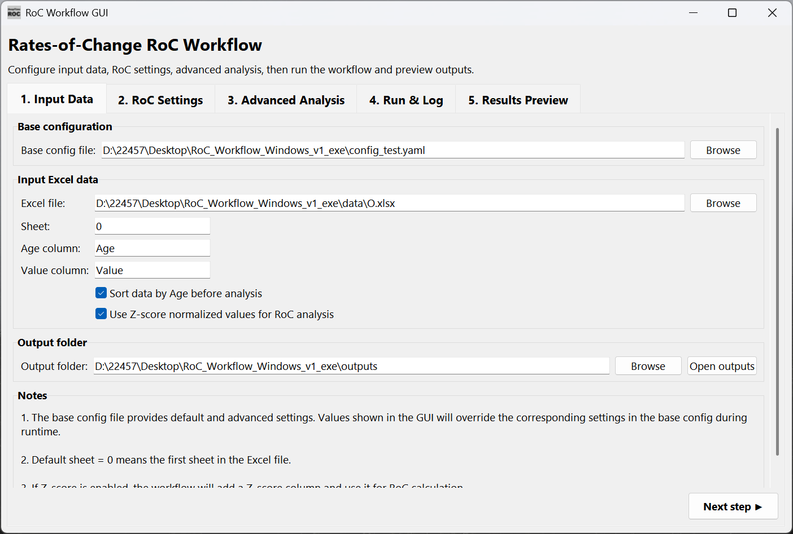
- Base config file：基础配置文件，用于提供默认参数和高级参数。GUI 中显示的参数会在运行时覆盖基础配置文件中的对应设置。
- Excel file 输入：Excel 数据文件路径。
- Sheet：工作表编号或名称。0 表示第一个工作表。
- Age column：年龄列名称，默认 Age。
- Value column：指标列名称，默认 Value。
- Sort data by Age before analysis：是否在计算前按 Age 排序。通常建议勾选。
- Use Z-score normalized values for RoC analysis：是否将 Value 标准化为 Z_score 后再计算 RoC。适合不同指标之间进行相对比较。
- Output folder：结果输出文件夹。默认 outputs。

5.2 RoC Settings 页面
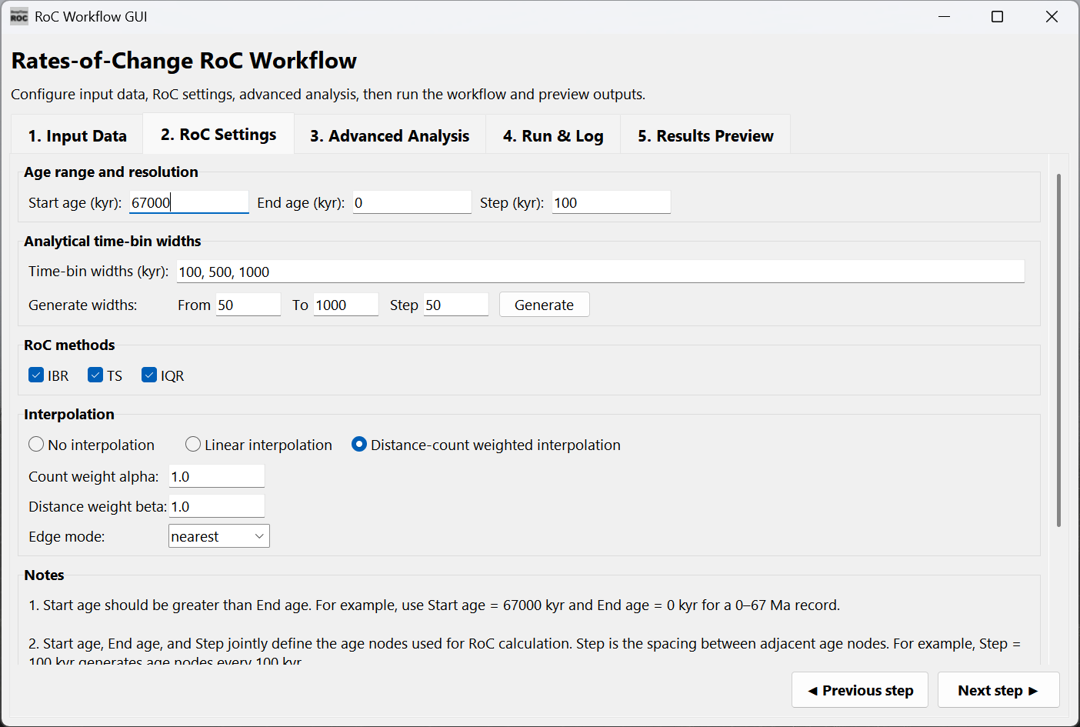
- Start age (kyr)：分析区间较老的一端。例如 67000 kyr。
- End age (kyr)：分析区间较年轻的一端。例如 0 kyr。
- Step (kyr)：年龄节点间隔。例如 Step = 100 kyr，则生成 0, 100, 200 ... kyr 的年龄节点。
- Time-bin widths (kyr)：分析时间尺度列表。例如 100, 500, 1000。
- Generate widths：快速生成连续时间尺度。例如 From 50、To 1000、Step 50 可生成 50–1000 kyr 每 50 kyr 一个尺度。
- IBR (Inter-bin Rate)：先计算 time-bin mean，再插值，再计算相邻分析时间尺度大小的 bin 之间的变化率。
- TS (Theil-Sen slope)：在每个 time-bin 内计算稳健斜率。
- IQR(Interquartile range)：在每个 time-bin 内计算四分位距，反映 bin 内变异幅度。
- No interpolation：不对缺失值进行插值。
- Linear interpolation：使用线性插值补齐缺失值。
- Distance-count weighted interpolation：同时考虑样本数量和距离的加权插值，默认推荐。
- Count weight alpha：加权插值中的样本数权重参数，仅 weighted interpolation 使用。
- Distance weight beta：加权插值中的距离权重参数，仅 weighted interpolation 使用。
- Edge mode：控制插值序列开头和结尾缺失值的处理方式：nearest、nan 或 zero。

5.3 Advanced Analysis 页面
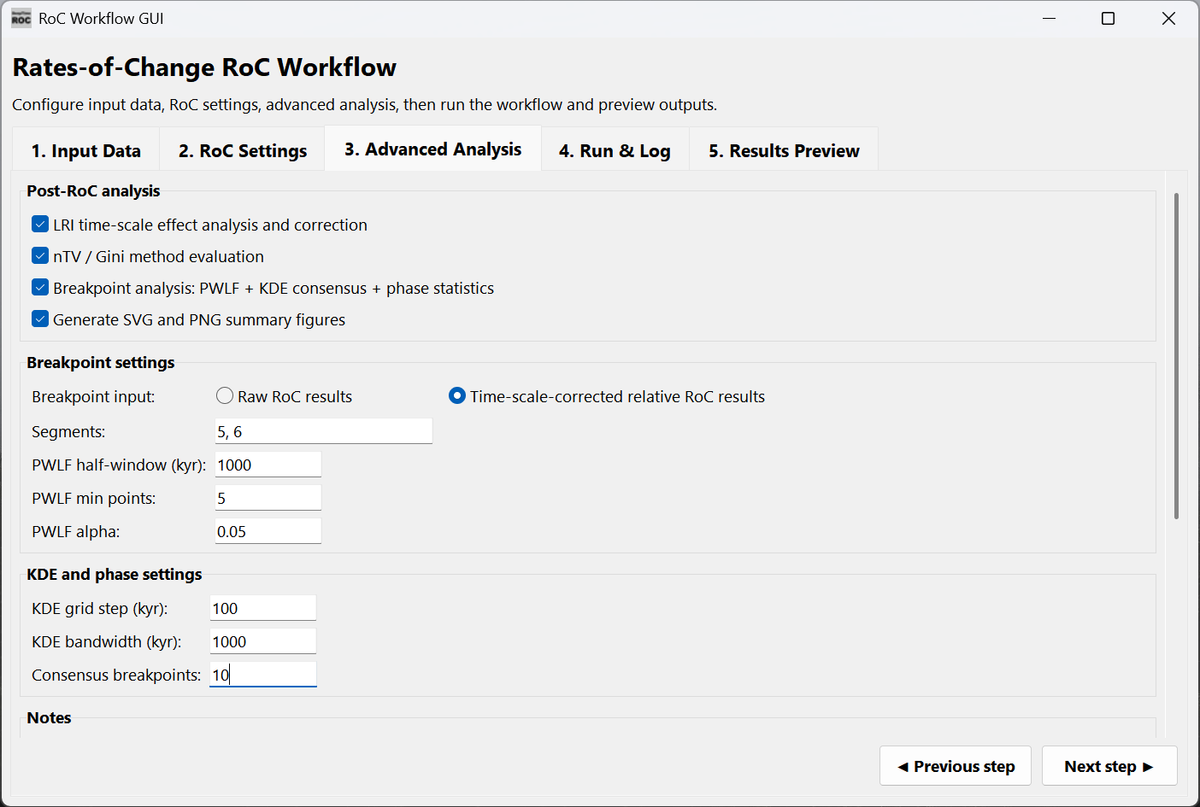
- LRI time-scale effect analysis and correction：分析 RoC 随时间尺度变化的规律，并生成时间尺度校正后的 relative RoC。
- nTV / Gini method evaluation：计算 nTV 和 Gini，用于评价不同方法和尺度下 RoC 序列的变异强度与不均匀性。
- Breakpoint analysis：包含 PWLF breakpoint detection、KDE consensus breakpoint detection 和 phase statistics。
- Generate SVG and PNG summary figures：生成汇总图，默认输出 SVG 和 PNG。
- Breakpoint input：选择基于 raw RoC 还是 time-scale-corrected relative RoC 进行阶段分析。
- Segments：PWLF 分段线性拟合的线段数，可输入多个值，例如 5, 6。
- PWLF half-window：断点两侧局部统计比较的窗口大小。
- PWLF min points：断点两侧进行统计检验所需的最小数据点数。
- KDE grid step：KDE 密度估计的年龄网格步长。
- KDE bandwidth：KDE 平滑窗口。较大值会合并相近断点，较小值保留更多局部峰。
- Consensus breakpoints：最终保留的共识断点数量。

5.4 Run & Log 页面
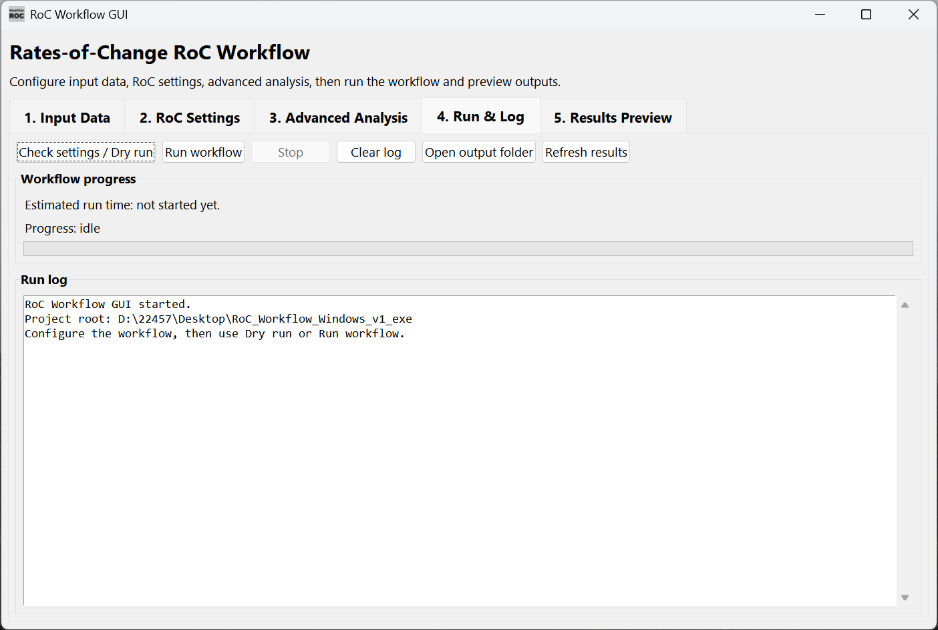
- Check settings / Dry run：只检查配置和输入数据，不执行完整计算。建议每次正式运行前先点击。
- Run workflow：开始完整计算。
- Stop：终止当前运行。
- Clear log ：清空日志窗口。
- Open output folder：打开 outputs 结果文件夹。
- Estimated run time：运行时间提醒，仅为估计值，实际时间取决于数据量、时间尺度数量、PWLF/KDE 设置和电脑性能。
- Progress：阶段式进度条，显示当前工作流进度。

5.5 Results Preview 页面
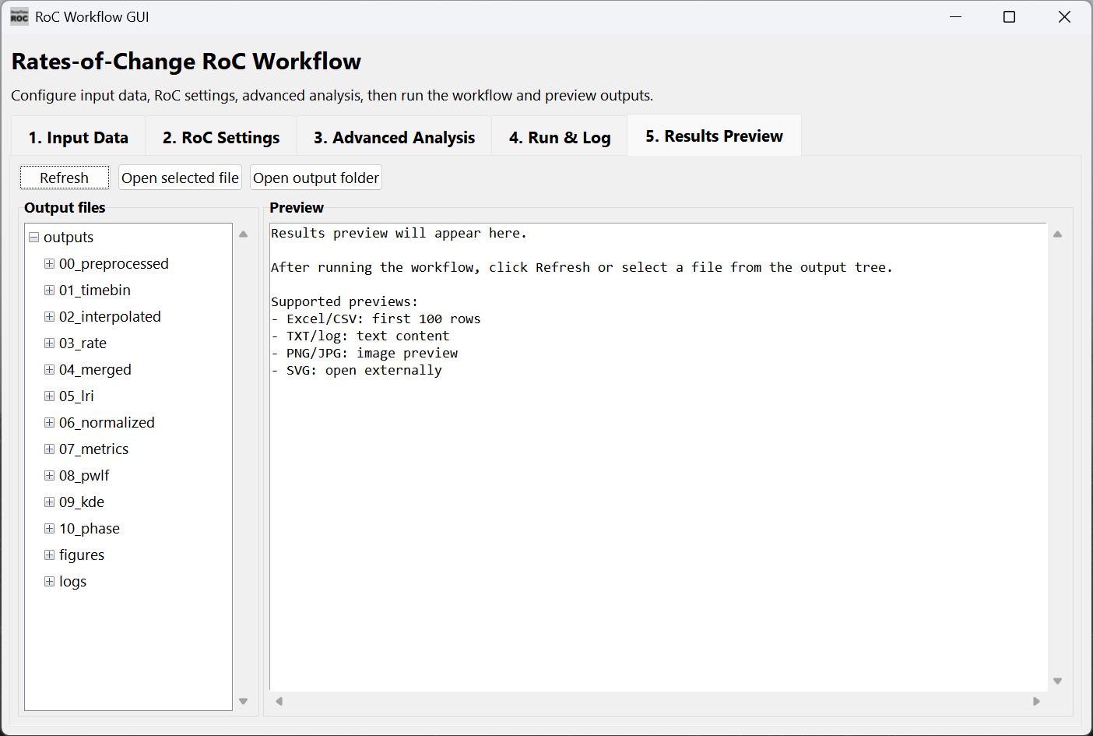
- Output files：左侧文件树显示 outputs 文件夹内容。
- Preview：右侧可预览 Excel、CSV、TXT、PNG 等文件。
- Refresh：刷新输出文件树。若结果没有立即显示，可点击此按钮。
- Open selected file：用系统默认程序打开当前选中的文件。
- SVG 文件：GUI 中不嵌入预览，建议用浏览器、Illustrator等矢量图软件打开。

配置文件说明
RoC Workflow 使用 YAML 配置文件保存默认参数和高级参数。GUI 中可见的参数会覆盖 base config file 中对应设置；GUI 中没有显示的高级参数仍由 base config file 控制。

输出结果说明
文件夹 | 说明
00_preprocessed | 预处理后的输入数据，包括去除无效值、重复 Age 平均、可选 Z-score 标准化等结果。
01_timebin | 原始 time-bin 计算结果。IBR 对应 Mean_origin；TS/IQR 对应 Rate_origin。
02_interpolated | 插值后的中间结果。因计算方式不同，IBR 为bin取均值后对空值bin进行插值，再计算RoC；TS/IQR 为各个bin直接计算RoC再对空值 bin进行插值。所以此文件夹中IBR 对应 Mean_origin；TS/IQR 对应 Rate_origin。
03_rate | 最终 RoC 序列，是后续合并、LRI、metrics、PWLF、KDE 和 phase 分析的基础。
04_merged | 多时间尺度合并表，每个方法一个 all_timescales 表。
05_lri | LRI 回归结果、回归点表和分位点表。
06_normalized | 时间尺度校正后的 relative RoC 表。
07_metrics | nTV 和 Gini 指标评价结果。
08_pwlf | PWLF breakpoint detection 结果。
09_kde | KDE consensus breakpoint detection 结果。
10_phase | 阶段划分和阶段均值统计结果。
12_figures | 自动生成的 SVG 和 PNG 汇总图。当前版本会绘制所有已计算的 Timescale_* 尺度。
run_summary.txt | 本次运行参数和输出文件摘要。

主要输出表格字段解释
字段 | 说明
Time_bin | time-bin 编号。
Age_node | time-bin 的中心年龄节点。
Timebin_width_kyr | 分析时间尺度或 time-bin 宽度。
Counts | 该 time-bin 中的数据点数量。
Age_unique | 该 time-bin 中不同年龄点数量。
Metric | 当前计算指标：mean、ts 或 iqr。
Mean_origin | 原始 time-bin mean，主要用于 IBR 流程。
Mean_interp | 插值后的 time-bin mean。
Rate_origin | TS 或 IQR 的原始 bin-level 结果。
Rate_interp | 插值后的 TS 或 IQR 结果。
Age_kyr | 最终 RoC 序列的年龄。
Rate | 最终用于后续分析的 RoC 或 RoC-related 值。
IQR_quartile_method | IQR 使用的四分位数方法：inc 或 exc。
IQR_min_count | 计算 IQR 所需的最小有限数值数量。

方法原理简述
方法 | 说明
IBR | Inter-bin Rate。先在每个 time-bin 内计算均值，然后对均值序列插值，再计算相隔一个 time-bin width 的两个非重叠 bin 均值之间的绝对变化率。
TS | Theil-Sen slope。在每个 time-bin 内计算稳健斜率，并取绝对值作为 RoC 相关指标。适合降低异常值对趋势估计的影响。
IQR | Interquartile range。计算 time-bin 内 Q3−Q1，反映 bin 内变异幅度。IQR 是 RoC-related variability metric，不是严格意义上的直接变化率。
LRI | Log-log regression index，用于描述 RoC 与分析时间尺度之间的关系，并用于时间尺度效应校正。
nTV | Normalized total variation，用于衡量 RoC 序列的总体变异强度。
Gini | 衡量 RoC 分布不均匀性。数值越高，说明变化越集中于少数时间段。
PWLF | Piecewise linear fitting。基于累计 RoC 曲线识别阶段转折。
KDE | Kernel density estimation。整合不同方法、不同尺度和不同 PWLF segment 设置下的断点，识别共识断点。
Phase statistics | 基于共识断点划分阶段，并统计不同阶段、不同方法和不同尺度下的 RoC 均值等指标。

引用方式
如果在论文、报告或项目中使用 RoC Workflow，建议引用软件名称、版本号、作者、年份、GitHub 地址或 DOI。正式引用信息可参考发布包中的 CITATION.cff 文件。

版本信息与更新记录
内容 | 说明
软件名称 | RoC Workflow
当前版本 | v1.0.1
发布日期 | 2026-06-12
平台 | Windows
主要用途 | 深时古气候记录的多时间尺度 RoC 分析。

开发者信息与联系方式

赵洪祎
中国地质大学（北京）
zhaohy@email.cugb.edu.cn

张来明
中国地质大学（北京）
lzhang@cugb.edu.cn

